
令和７年度 府中市
協働のまちづくり活動補助事業

町内会などの自主的・主体的なまちづくり活動を支援します!

1団体
50万円
まで

協働のまちづくり活動補助事業とは?
町内会などの住民自治組織が、地域コミュニティ団体などの協働団体と連携して行う地域課題の解決やまちの活性化につながる自主的・主体的な市民活動に対し、経費の一部を補助します。
※詳しくは、令和７年度府中市協働のまちづくり活動募集要項をご確認ください。

募集期間
～6月30日(月)
対象事業
〇協働のまちづくりの
醸成に資する事業

応募・問い合わせ先
府中市地域づくり課地域活力創生係
〒726-8601 府中市府川町315番地 TEL(0847)44-9155 FAX(0847)46-3450
E-Mail chiikisinko@city.fuchu.hiroshima.jp

令和７年度府中市協働のまちづくり活動募集要項

１ 補助金制度の概要
町内会などの住民自治組織が、地域コミュニティ団体、ボランティア団体、NPO などの協働団体と連携して行う地域課題の解決やまちの活性化につながる自主的・主体的な市民活動に対し、市が事業にかかる経費の一部を補助することにより市民協働のまちづくりを推進し、地域の持続的な発展を目指すものです。
なお、社会情勢の変化に対応し活動をより一層推進しやすくするため、補助金の交付対象事業や補助金額の算定基準等必要な事項については、定期的に見直すこととします。

２ 対象事業
○ 協働のまちづくりの醸成に資する事業
地域課題の解決やまちの活性化につながるチャレンジングな活動等に必要な費用の一部を補助します。
例）活動に必要な施設改修に係る費用
活動に必要な機械等の購入に係る費用
まちづくりに関するイベント開催に係る費用 など
【令和６年度の採択事業(６団体申請中、３団体が採択) 】
施設改修で餅や味噌の加工販売を継続 ～矢野町内会～
矢野町内会では、これまで女鹿加工セ
ンターで餅、味噌などを加工し販売して
きましたが、食品衛生法の改正により漬
物等の製造販売は、厳格な施設基準を満
たした場合にのみ許可されることとなり
ました。そこで、保健所の許可を得て従
来の取組が継続できるよう、雌鹿加工セ
ンターの水道施設やトイレ改修などを行
うために、協働のまちづくり活動補助事
業にエントリーされました。
審査会では、食品衛生法の改正に伴う厳格化を施設改修によって適合化を図るという先駆的でチャレンジングな取組であり、改修後に自走できる仕組み作りもできている好事例であると評価されました。
この補助事業によって、地域住民の生きがいづくりや
地域活性化の継続につながるほか、矢野地区の新たな交
流人口の拡大も期待できるようになりました。
このほかの採択事業
・鵜飼町内会(鵜飼公会堂の改修と利用促進)
・小塚町内会(神楽文化の継承と発展)

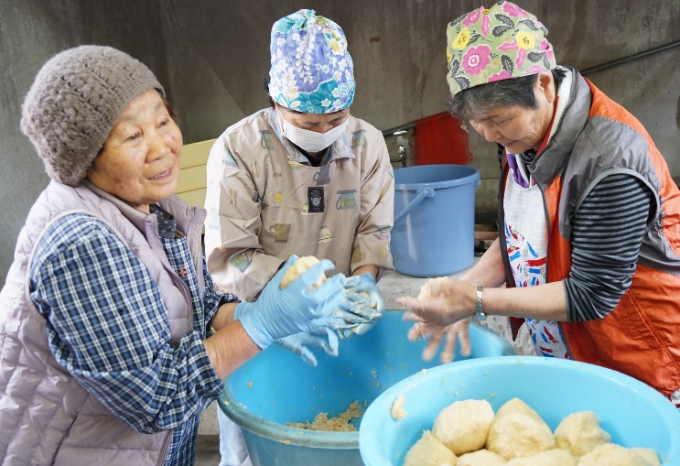

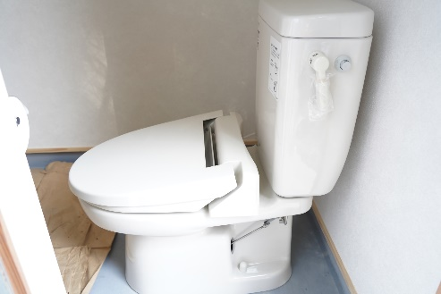

３ 補助金の額
１団体当たり５０万円を上限とし、補助対象経費総額の４／５以内の額とします。

４ 対象とならない事業・経費
⑴ 府中市又は府中市以外の他の補助・支援制度による補助金等の交付を受ける事業
⑵ 備品等の購入のみを目的とする事業
⑶ 他の事業関係者への報酬や食糧費(弁当、お茶代等を除く)
⑷ 領収書等により確認することができない経費
⑸ 政治的又は宗教的活動を目的とする事業
⑹ 特定の個人又は団体の営利を目的とした事業
⑺ その他、市長が補助の対象として適当でないと認めるもの

５ 応募期限及び提出先等
⑴ 提出書類様式
・補助金交付申請書（別記様式第１号）
・その他市長が必要と認める書類
※提出書類様式は、府中市役所地域づくり課、上下支所地域づくり係で配布しています。府中市ホームページからもダウンロードできます。
なお、提出書類作成など応募に関するご相談は、府中市地域づくり課地域活力創生係で対応いたします。また、府中市協働のまちづくり補助事業に該当しない場合でも、民間助成制度の紹介や助成申請支援などを行います。
⑵ 応募期限
令和７年６月３０日(月)１７時１５分まで
※郵送の場合、上記の期限までの必着とします。
⑶ 提出方法・提出先
提出書類を郵送または持参により、府中市地域づくり課地域活力創生係まで提出してください。

６ 審査・選考
⑴ 審査会
補助金の交付を受けようとする町内会等は、市長が実施する審査会に出席していただき、事業内容について説明をしていただきます。ただし、市長が審査会を実施する必要がないと認めるときは、この限りではありません。
⑵ 審査基準
審査基準は、次のとおりです。
・協働性（協働推進に資する内容で、課題解決の担い手づくりに寄与できるか）
・必要性（地域のニーズに沿い、課題解決につながるか）
・公益性（地域に広く利益をもたらすか）
・実現性（事業計画に無理がないか）
・自立性（将来の自立的な活動が期待できるか）
・独創性（地域の特性を生かした創意、独自性があるか）

７ 交付の決定から事業実施、実績報告までの流れ
⑴ 補助金交付の決定
審査会の選考結果をもとに市長が補助金の交付を決定し、申請者に通知します。
⑵ 事業計画の中止・変更
やむを得ず事業を中止又は活動計画を変更する場合などは計画変更承認申請書（別記様式第４号）を提出し、計画変更の手続きが必要となりますので、事前に地域づくり課にご相談ください。
⑶ 実績報告と額の確定
事業完了後３０日以内又は当該年度の末日のいずれか早い日までに、実績報告書（別記様式第６号）を提出してください。実績報告書の内容を審査し、その内容が適切かなどを確認し、補助金の額を確定します。
⑷ 補助金の交付
補助金は、事業完了後に交付する確定払いを原則としています。補助金額確定後に、交付請求書（別記様式第８号）を提出してください。ただし、市長が必要と認めるときは事業の完了前に交付する概算払いも可能ですので、概算払等請求書（別記様式第９号）を提出してください。なお、概算払いを受けたときは、事業完了後に実績報告書と一緒に精算報告書（別記様式第１０号）を提出してください。

別記様式第１号（第４条関係）

年 月 日

府中市協働のまちづくり活動補助金交付申請書

府中市長 様

住 所
団体名称
代表者氏名

令和７年度府中市協働のまちづくり活動補助事業について、補助金の交付を受けたいので、府中市補助金交付規則第４条の規定により次のとおり書類を添付して申請します。

１ 交付申請額(A)=(B)×4／5 円 (限度:50万円)

２ 補助対象経費(B) 円

３ 事業の目的

４ 添付書類
事業計画及び収支予算書（裏面）
事業計画及び収支予算書
事業概要
事業費総額 | 円
財源内訳
項目 | 金額 | 自己負担額
 | 円 | 円
 | 円 | 円
 | 円 | 円
 | 円 | 円
 | 円 | 円
 | 円 | 円
 | 円 | 円
 | 円 | 円
 | 円 | 円
 | 円 | 円
 | 円 | 円
 | 円 | 円
 | 円 | 円
合計 | 円 | 円
備考

